Seminarski rad iz:
zaštite životne sredine

Tema:
GENETSKI MODIFICIRANI

ORGANIZMI

Sadržaj

UVOD 3
Genetska modifikacija 3
Genetski modificirani organizmi (GMO) 3
Genetičko inženjerstvo 3
GENETSKI MODIFICIRANI MIKROORGNIZMI (GMM) 5
GENETSKI MODIFICIRANE BILJKE (GM BILJKE) 6
GM biljke prve generacije 7
GM biljke druge generacije 8
GM biljke treće generacije 9
GENETSKI MODIFICIRANE ŽIVOTINJE 10
KONTROLA GENESKI MODIFICIRANIH ORGANIZAMA, HRANE 11
PREDNOSTI I MANE GM ORGANIZAMA 13
ZAKLJUČAK 15
LITERATURA 16

UVOD

Genetska modifikacija
Genetska modifikacij označava ciljanu izmjenu nasljednog genetskog materijala koja ne nastaje prirodnom rekombinacijom i indukcijom mutacija; odnosno označava unos stranog genetskog materijala u genetski materijal ili uklanjanje dijela genetskog materijala.


Genetski modificirani organizmi (GMO)
Genetski modificirani organizam ili GMO je organizam, osim ljudskog, u kojem je genetski materijal izmijenjen na način koji se ne može postići prirodnim razmnožavanjem ili prirodnom rekombinacijom.
GMO je organizam kod kojeg je genetska informacija (genetski kod) izmijenjena na neprirodan način (Europska Komisija, 1990).
Organizam transformiran uvođenjem jednog ili više transgena ili modifikacijom postojećih gena.

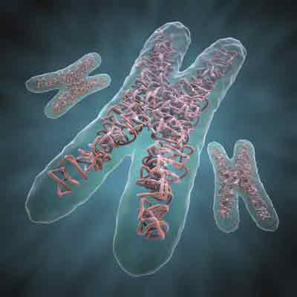
Genetičko inženjerstvo
Genetičko inženjerstvo je skup biokemijskih postupaka kojima se izrezuju cijeli geni, njihovi dijelovi ili skupine gena iz DNK jednog organizma i njihovo umetanje u unaprijed određeno mjesto u DNK drugog organizma (najčešće takvog koji ima jednostavno genetičko ustrojstvo i koji se može uzgojiti u neograničenim količinama).
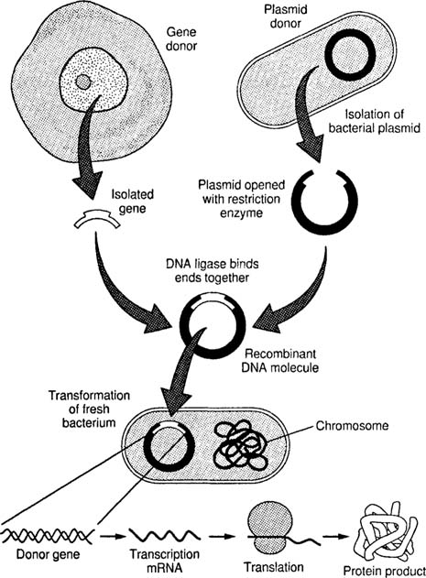
Razvoj tih postupaka omogućio je upoznavanje građe i organizacije velikoga broja gena različitih organizama, uključujući i čovjeka, te mogućnost industrijske proizvodnje bjelančevina pomoću mikroorganizama u koje su ugrađeni sintetički ili prirodni geni virusa, bakterija, gljiva i viših organizama, uključujući i čovjeka. Danas je moguće sintetizirati bjelančevine eukariota u prokariotskim stanicama. Testanice proizvode inzulin, interferon, interlukine i hormon rasta te rekombinantna cjepiva. Postupci koji se primjenjuju u genetičkom inženjerstvu uglavnom su enzimski i molekularno-biološki te klasični postupci mikrobne genetike.

Proces
Jedna od dviju DNK mora biti plazmidskog ili virusnog podrijetla i mora posjedovati gene koji će joj dati sposobnost da se autonomno replicira u odgovarajućim stanicama. Ova DNK, koju nazivamo vektorom, služi za repliciranje one druge DNK. Druga DNK, koja je zapravo predmet proučavanja i koju želimo razmnožiti, naziva se stranom, jer u pravilu nije srodna niti s vektorskom DNK niti sa stanicom u koju će ući nakon spajanja sa vektorom.
Za reakciju spajanja vektorske i strane DNK upotrebljava se naziv rekombinacija in vitro, dok se produkt reakcije naziva rekombinantnom DNK. Da bi se molekule rekombinantne DNK autonomno replicirale, treba ih unijeti u bakterijske ili kakve druge za to prikladne stanice. Unošenje rekombinantne DNK u stanice naziva se transformacijom ili transfekcijom, ovisno o tome služi li kao vektor plazmidska ili viralna DNK.
Autonomna replikacija jedne molekule rekombinantne DNK počinje u jednoj stanici, a nastavlja se u potomcima te stanice ili u susjednim stanicama. Pri tome od svake pojedine molekule nastaje mnoštvo njoj identičnih molekula. Takav način razmnažanja rekombinantne DNK i stranih gena, koje rekombinantna DNK u sebi nosi, naziva se kloniranje DNK ili kloniranjem gena. Strana DNK prelomi se na točno određenim mjestima s pomoću restriktivnog enzima. S pomoću istog enzima napravi se jedan lom na određenom mjestu u cirkularnoj molekuli plazmidskog vektora.
Krajevi jednog od fragmenata strane DNK spoje se s pomoću enzima DNK ligaze s krajevima vektorske DNK i na taj način dobije se cirkularna rekombinantna DNK. Rekombintna DNK unosi se u bakterijske stanice, koje su prethodno obrađene tako da postanu propusne za DNK. Nakon unošenja, rekombinantna DNK se replicira u bakterijskoj citoplazmi, dok se bakterije istodobno množe. Tako nastaje klon rekombinantne DNK i unutar njega, klon stranih gena.

GENETSKI MODIFICIRANI MIKROORGNIZMI (GMM)

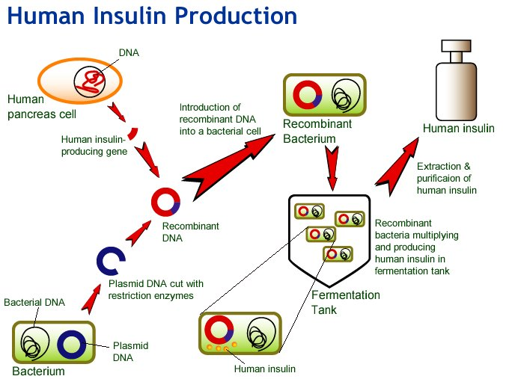
Jedan od važnijih uloga GM mikroorganizama je biosinteza ljudskih proteina za medicinsku upoterbu. GM bakterija sa ugrađenim ljudskim genom može proizvesti insulina. Suština ove tehnike je da se humani gen za insulin ugradi u plazmidbakterijske ćelije. Plazmidi su mali prstenasti molekuli DNK koji nisu deo hromozoma bakterije i umnožavaju se nezavisno od njega; pošto se bakterije ubrzano dele za kratko vreme nastane ogroman broj kopija humanog gena za insulin. Bakterije će zatim po uputstvu tog gena proizvoditi humani insulin.
Postupak je slijedeći:
1. isjecanje željenog gena iz humane DNK uz pomoć enzima koji će preseći DNK na tačno određenim mjestima; enzimi koji ovo omogućuju su restrikcione endonukleaze[3](makaze) (enzimi koji djeluju na samo određeni niz nukleotida tzv. palindromski niz (to su dvostruko simetrični nizovi nukleotida koji su isti kada se u oba lanca čitaju u istom smjeru na pr. 5’-3’);
2. presjecanje plazmida (osim plazmida mogu se koristiti i virusne DNK; molekuli DNK koji se koriste u te svrhe nazivaju se vektori za kloniranje) istom restrikcionom endonukleazom kojom je isječena humana DNK.
3. poslije dejstva r. endonukleaza krajevi isečaka postaju ljepljivi – pošto su jednolančani teže da hibridizuju sa sebi komplementarnim lancima
4. humani gen odnosno njegovi jednolančani ljepljivi krajevi hibridizuju sa krajevima isečenog plazmida
5. ligaza (ljepak) spaja hibridizovane molekule pri čemu postaje rekombinovana (hibridna) DNK
6. umnožavanjem bakterija i plazmid se u nijma replikuje , tako da se u svakoj bakteriji dobije nekoliko stotina plazmida
Bakterija sada može da sintetiše humani insulin. U kontrolisanim uslovima bakterije se mogu odgajati do postizanja mase koja omogućava sintezu odgovarajuće količine insulina koji se izoluje, pročisti i kristališe.
GM bakterije proizvode između ostalog i faktore koagulacije, za liječenje hemofilije, i hormon rasta, za liječenje poremećaja rasta. Ljudski proteini koji su proizvedeni pomoću GM bakterija su značajno sigurniji, nego pripravci, koji dobiveni iz leševa i nosili rizik od oboljenja kao što su AIDS, Hepatits C, Creutzfeld Jakob bolest.

GENETSKI MODIFICIRANE BILJKE (GM BILJKE)

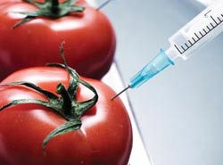
Genetski modificiranim (transformiranim) biljkama (GMB) nazivaju se one kojima je u jezgrin ili kloroplastni genom dodano jedan ili više gena koji kontroliraju neko novo ili modificiraju postojeć e svojstvo.
1984.Prva genetski modificirana biljka – duhan
1986.Prva službena ispitivanja poljoprivrednih GM biljaka
1994.Na tržištu u USA prva GM biljka – rajčica
1995.U USA GM sorte pamuka, soje, kukuruza, ali ozbiljnije se šire od 1996.

GM biljke prve generacije
Modificirana su agronomska svojstva (ulazna svojstva) kao šta su:
- tolerantnost na herbicide
- otpornost na štetnike – (Bt kulture)
Soja, kukuruz (na tržištu poznati kao “Roundup ready” usjevi). Uskoro šećerna repa, salata, malina, pšenica...) 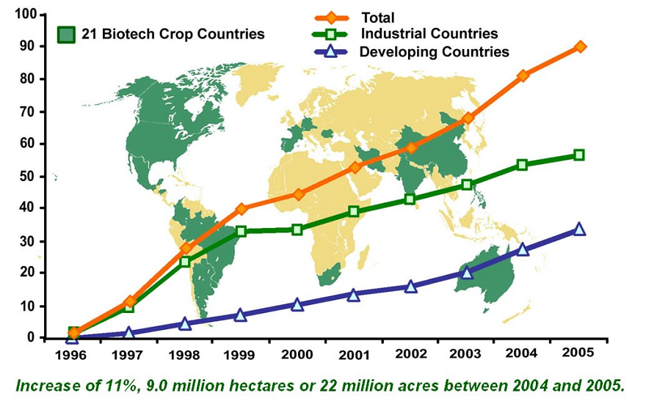
Površine pod GM usjevima u svijetu
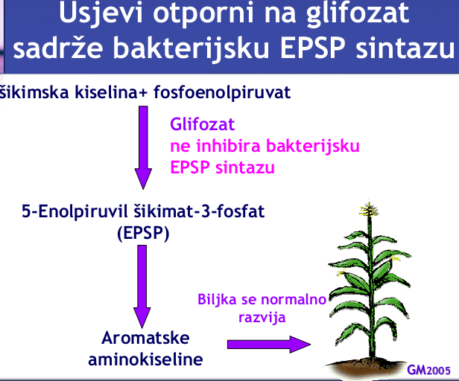
Gliofozat i glufozinat – najčešće klase herbicida u upotrebi (komercijalno ime “Roundup”)
Transgen- modificirana EPSP sintaza ili fosfinotricin-N-acetiltransferaza.
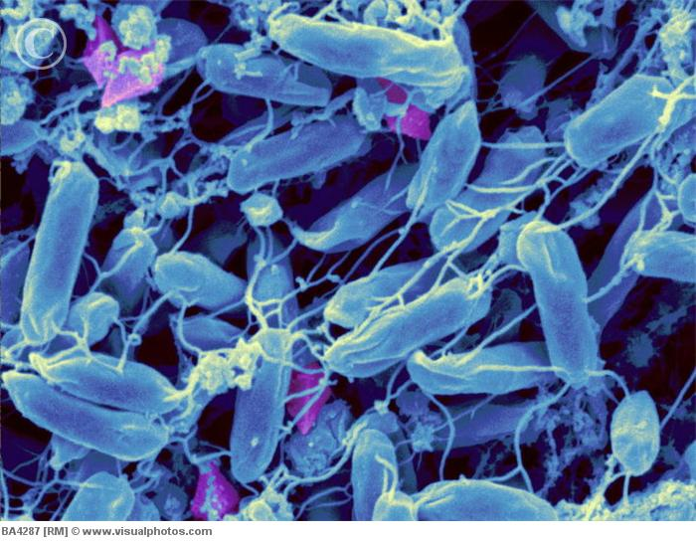
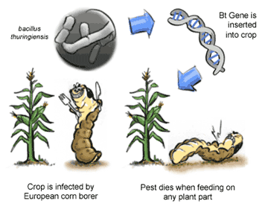
Otpornost na štetnike (kukuruzni moljac, krumpirova zlatica, pamučni moljac...) postignuta je unosom u biljke gen iz bakterije Bacillus thuringiensis koji kodiraju za proteine (Bt toksini) visoko toksične za kukce, a netoksične za čovjeka i životinje. Pripravci Bt toksina kao bioinsekticidi se inače koriste u poljoprivrednoj proizvodnji već više od 40 godina. Pojedine vrste toksina (dosad ih je identificirano već 40-ak), specifično djeluju na pojedine redove kukaca npr. Lepidoptera, Coleoptera, Diptera. GM biljke koje u sebi proizvode neki od ovih toksina stoga su otporne na pojedine vrste insekata.
Prednosti upotrebe
Bt kultivari (s unešenim genom za Bt toksin) isključuju ili znatno smanjuju primjenu insekticida u zaštiti usjeva, a to se u proizvodnji odražava pozitivno kako s ekološkog tako i s ekonomskog gledišta (smanjen je troškova proizvodnje i povećanje prinosa zbog potpune zaštite od štetnika tokom cijelog života biljke).
Nedostatak
Kukci nakon određenog vremena mogu steć i otpornost na Bt toksine (kao uostalom i na svaki drugi insekticid ). Ovaj problem se rješava tako da se pored Bt kultivara otpornih na kukce jedan dio površine zasije nemodificiranim kultivarom pa ta površina predstavlja "rasadnik" kukaca neotpornih (osjetljivih) na Bt toksin. Ovi neotporni kukci parenjem s otpornima opet daju potomstvo osjetljivo na Bt toksine.

GM biljke druge generacije
Modificirana proizvodna’ svojstva, kulture se nazivaju i ‘izlazne’:
- Usporeno dozrijevanje rajčice – genetski modificirane rajčice (FlavrSavr)
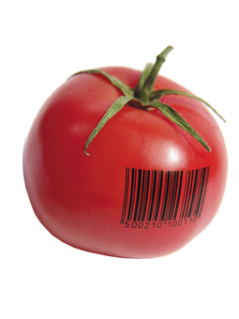
- Izmijenjeni sastav – zlatna riža (Golden rice)

Prva komercijalizacija jedne poljoprivredne biljne kulture dogodila se je 1994. g. kada je u SAD-u na tržište plasirano sjeme genetski modificirane rajčice (Flavr Savr tomato) sa svojstvom sporijeg prezrijevanja (omekšavanja) nakon branja. Omekšavanje rajčice konrtolira jedan gen. Pod ekspresijom tog gena nastaje jedan enzim koji uvjetuje omekšavanje ploda, čime ona postaje nepodesna za duži transport. Genetskim inžinjeringom uspjelo blokirati taj gen i isključiti iz daljnjeg nasljeđivanja. Stog razloga rajčice namijenjeni za transport beru nedozreli, a kasnije njihovo dozrevanje vrši hemijskim sredstvima (etilen-gasa).

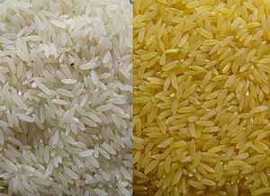
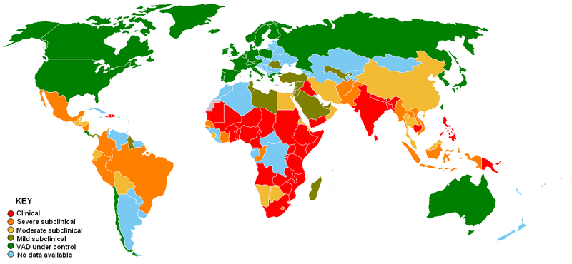
Zlatna riža - Riža uzgojena konvencionalnim načinima siromašna je vitaminom A i željezom. Biotehnologija se može primijeniti kako bi se genskom manipulacijom povisio sadržaj vitamina A i željeza. Zbog potencijalne toksičnosti i teratogenosti vitamina A riža je genetički preinačena kako bi sadržavala veće količine beta-karotena. U genom riže unesena su četiri nova gena koji kodiraju proteine potrebne za sintezu beta-karotena: dva iz cvijeta narcisa i dva iz bakterije Erwinia uredovora. Takva riža se zbog žute boje još naziva i "zlatna riža". Približno 300 g kuhane riže sadrži preporučenu dnevnu dozu vitamina A.
GM biljke treće generacije
Deficit A vitamina u svijetu

•Očekivanja u budućnosti:
– Tolerantnost na zaslanjena tla
– Otpornost na sušu
– Tolerantnost na metale u tlu
– Poboljšana učinkovitost usvajanja dušika i fosfora kao neophodnih biljnih hranjiva.
• GM biljke u medicinske svrhe:
– Proizvodnja lijekova i vakcina u biljkama.
– Biljke za biljne lijekove itd.

GENETSKI MODIFICIRANE ŽIVOTINJE

Genetska modifikacija na mišu u kojem je sintetiziran hormon štakora - 1982. Genetski testovi na životinjama su teški, slabo učinkoviti, nepredvidljivi i skupi. Ciljevi su: bolji prirast, reduciranje masti u mesu, izmijenjen sastav mlijeka.
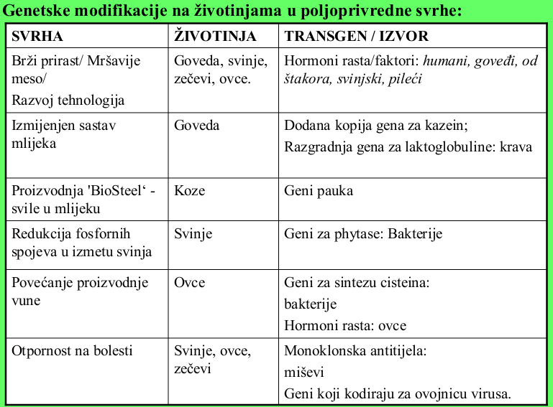

GM krava
Poboljšanje kvaliteta mlijeka sa A β- és κ-kazein hiperprodukcijom.
Višak kazeina olakša proizvodnju sira.

GM krmača
Promjena sastava mlijeka-alfa –laktalbumin hiperprodukcija.
Spriječavanje rano uginuće kod prasadi u periodu sisanja.
Poboljšanje proizvodnje laktoze.
Na kritičnim danima (3-9) za 30-50% više mlijeka.
Povoljniji prirast pasadi.

Biosteel koza
Svila se može dobiti zahvaljujući ugradnji gena pauka krstaša u gen kozjeg embrija. Nakon izoliranja masnoća, iz mlijeka koze moguće je sintetizirati svilu koja se odlikuje elastičnošću.

KONTROLA GENESKI MODIFICIRANIH ORGANIZAMA, HRANE

Pokusi na životinjama
Godine 1995., škotsko Ministarstvo poljoprivrede, okoliša i ribarstva sklopilo je ugovor sa Znanstvenim institutom Rowett iz aberdeena o provedbi opsežne znanstvene studije pod vodstvom znanstvenika dr. Pusztaija. Bio je potpuno siguran da će istraživanja potvrditi kako genetski modificirana hrana bezopasna. Vjerovao je u budućnost tehnologije genetskog inženjerstva. Potkraj 1997. pojavile su se prve dvojbe. Njegova su ispitivanja pokazala potpuno neočekivane i zabrinjavajuće rezultate. Štakori hranjeni genetskim modificiranim krumpirom tijekom više od 110 dana pokazivali su uočljive promjene u razvoju. Bili su znatno manji i lakši od onih koji su u tome pokusu hranjeni obič nim krumpirom. No, još je više zabrinjavala č injenica da su u štakora hranjenih genetski modificiranim krumpirom i jetra i srce bili znatno manji, a imunosni sustav slabiji. Ipak, promjena koja je najviše zabrinjavala, a proveo je više uzastopnih pokusa na različitim skupinama štakora, bila je činjenica da im je, u usporedbi sa štakorima hranjenim običnim krumpirom, mozak je bio znatno manji.
U drugom slučaju štakori su okrenili njuške pred genetski modificiranim rajčicama FlavrSavr koje su znanstvenici željeli ispitati na njima. Kad su ih prislino nahranili rajčicama pomoću gastritičkih cijevi i ispiranjem želuca pojavile su im oštećenja na želucu; sedam od četrdeset štakora uginulo je unutar dva tjedna.
Rajčica je ipak odobrena.
Zakonska regulativa vezana uz GMO i GM hranu
EU je izgradila sveobuhvatan sustav mehanizama za proces razmatranja i odobravanja genetski modificiranih organizama, kao i kontrole puštanja GMO-a u okolinu putem određenih zakonskih direktiva i regulativa.
Ciljevi:
 Zaštita građana i okoliša
 Prava potrošača na informiranost i izbor
 Obvezno označavanje

GM hrana i stočna hrana ne smije:
- imati nepovoljne učinke po zdravlje ljudi i životinja ili nepovoljne
učinke po okoliš;
- zavesti (pogrešno navoditi) potrošač a ili korisnika;
- razlikovati se od humane ili stočne hrane, koju treba zamijeniti, u

mjeri u kojoj bi normalna potrošnja bila u hranidbenom smislu nepovoljna po ljude ili životinje.
Označavanje je obvezno ukoliko proizvodi ili sastojci dobiveni ili koji sadržavaju GMO u
količini > 0,9%.
Svi proizvodi koji sadrže GMO trebaju biti označeni natpisom: «Ovaj proizvod sadrži genetski modificiran (naziv organizma)».

Metode GMO testiranja
Genetski modificirani organizam može biti identificiran prema fenotipu (npr. otpornost na herbicide), prema proizvedenom proteinu, ili na razini genoma (DNK ili RNK).
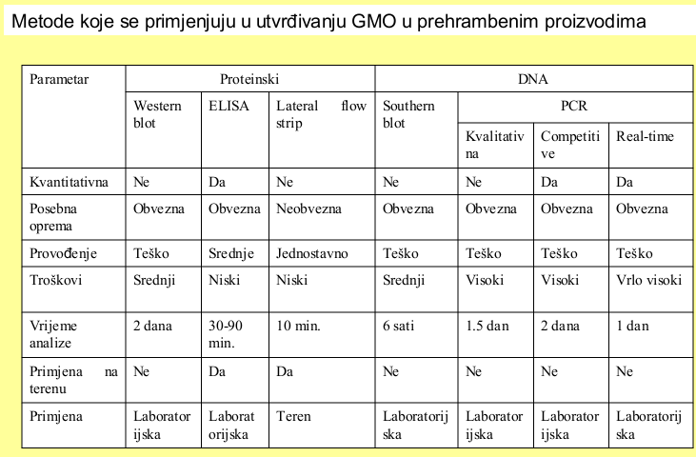

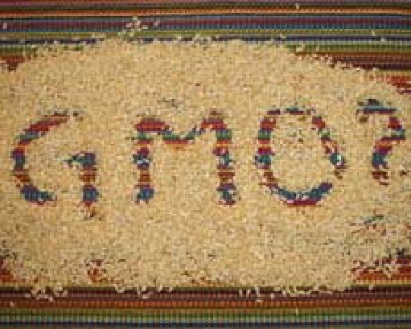
PREDNOSTI I MANE GM ORGANIZAMA

Pozitivna strana GM hrane
• GM hrana je oboga ćena posebnim hranjivim sastojcima, npr. „zlatna riža“ oboga ćena je kerotinom, a to utječe na suzbijanje sljepila GM hrana je od velike važnosti u prehrani rastuć e ljudske
populacije
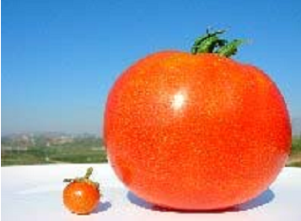
•GMO rješava probleme u poljoprivredi – manje pesticida, mnogi geni ugrađeni u biljke omogu ćuju da biljka promijeni osobine svoje vrste (otpornost na bolesti, mraz, sušu, herbicide...). Povećava se otpornost biljke na insekte, parazite i korove, pa se time smanjuje upotreba pesticida
• Smanjit će se cijena proizvodnje hrane
• GM biljke stvaraju vlastite toksine i supstance koje uništavaju viruse
• GM biljke imaju produženi period sazrijevanja
• GM biljke mogu dugo ostati svježe u trgovinama
• GM proizvodi su bezopasni i imaju istu vrijednost kao i konvencionalni proizvodi.

Negativna strana GM hrane
• Postoji nepredvidiv utjecaj na duži vremenski period.
• Pojavljuju se novi alergeni i toksini u proizvodnji namirnica.
• Postoji opasnost od pojave novih virusa.
• Razvija se sve ve ća otpornost na antibiotike.
• Postoji potencijalna opasnost od infekcija i mutacija u ljudskim stanicama.
• GM proizvodi ne mogu biti povučeni s tržišta jer nisu ozna č eni.
• GM hrana povećava rizik od nastajanja raka
• GM hrani pripisuje se pove ć an broj alergijskih bolesti kao i slabljenje imunološkog sustava
• GM biljke mogu izazvati veliki broj neželjenih posljedica u okolini (zagađ ivanje tla i voda)
• Uvo đenje velikih koli č ina GM hrane utje če na zdravlje
• Uneseni gen može razoriti druge gene
• GM procesima dobivamo biljke koje nisu so č ne, mirisne ni ukusne
• Jedini interes i cilj profit
• Gubitak biološke različitosti

Suplementiranje GM hrane aminokiselinom triptofanom uzrokovalo je smrtne slu čajeve u SAD-u; u Engleskoj i Irskoj od početka uvoza GM soje je 50 % više prijavljenih slučaja alergija na soju, posebno u djece; u zadnjih 7 godina kako je uvedena GM hrana u SAD-u se udvostruč io broj bolesti vezanih uz prehranu. U mlijeku krava u koje je ubrizgan hormon rasta, postoji povećana razina hormona IGF1. Istraživanja su pokazala da je kod žena u predmenopauzi koje su mlađe od 50 godina i koje u tijelu imaju veliku razinu IGF1, sedam puta veća vjerojatnost da će se razboljeti od raka dojke. Kod muškaraca je četiri puta veća vjerojatnost da će oboljeti od raka prostate.
Ako pogledate istraživanja o hranjenju, kod životinja koje su hranjene GM proizvodima otkriveni su potencijalno kancerogeni rast ćelija u probavnom sustavu, manji mozgovi, jetra, testisi, djelomična atrofija jetre, oštećen imunološki sustav, krvarenje u želudcu , neobjašnjiv uzrok smrti, dvostruko već i broj smrtnih slučajeva, poteškoće u razvoju bubrega, poteškoće u razvoju krvnih ćelija. Nekoliko je zemljoradnika izjavilo da su svinje imale reproduktivne poteškoće kada su ih hranili GM-kukuruzom. Bile su sterilne, imale su lažne trudnoće.

ZAKLJUČAK
Hrana je moć , i tko bude imao hrane, vladat će svijetom. Od te spoznaje do proizvodnje genetski modificirane hrane malen je korak. Genetski modificirana hrana je rezultat biotehnologije, to jest apliciranja genetskog inžinjerstva (znanost koja proučava sustave manipulacije DNK), s namjerom mijenjanja odredjenih karakteristika živežnih namirnica, a sa ciljem postizanja “boljeg kvaliteta i kvantiteta”.
Hranu genetski modificiranu čine namirnice kod kojih su laboratorijski izmjenjene genetske karakteristike; jedan ili više gena uzetih od drugih namirnica ili organizama sa odredjenim svojstvima biva ubač n u nasljedni genetski materijal namirnice koja se želi modificirati, a sve sa ciljom njenog “poboljšanja”. Treba napomenuti da ovako modificirani materijal ne samo da odražava nova svojstva, nego ga i prenosi na budu će potomstvo.
Problem genetskog modificiranja je što se on može dogoditi i izmedju živuć ih jedinki koje ne pripadaju istoj vrsti, proces koji praktič ki nije moguć u prirodi. Novonastale jedinke (biljke i životinje) primjerice, s jedne strane, bivaju otpornije na određene insekte, viruse, gljivice, pesticide, čime se olakšava njihova proizvodnja i povećava prinos. S druge strane ovaj proces dovodi do promjena u ekološkom sustavu, eliminirajući neke korisne biljke i insekte kao i stvarajući nove jedinke koje kao takve ne postoje u prirodi i za koje se još ne poznaje utjecaj na planetarnu ravnotežu.
O uspjehu ili propasti GM hrane očito je da će suditi jedino vrijeme. Svi mi promatrači možemo se jedino pitati hoćemoli to i koliko platiti?

LITERATURA

- http://hr.wikipedia.org/wiki/Geneti%C4%8Dko_in%C5%BEenjerstvo
- http://www.coolinarika.com/magazin/prehrambeni-rjecnik/g/genetska-modifikacija/
- http://bmb.pharma.hr/predavanja/Transgenicne%20biljke.pdf
- http://www.vitamini.hr/7565.aspx
- http://www.hrstud.unizg.hr/psihologija/bioloska/KOLEGIJI/IZBOR1/GENpato.pdf
- Jeffrey M. Smith : SJEME OBMANE, Zagreb, 2005.
- Dokumentarni film: Svijet prema Monsantu ""OTROVI, GMO, UNIŠTAVANJE PRIRODNOG SJEMENA"" (http://www.youtube.com/watch?v=kLwVGtP_4mY)

www.maturski.org

